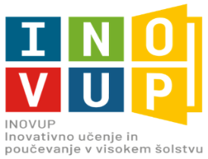

VISOKOŠOLSKE UČITELJE IN SODELAVCE TER DRUGE ZAPOSLENE
vabimo na prenos znanja multiplikatorja

Profesionalni razvoj visokošolskih učiteljev:
primer dobre prakse

IZVAJALKA/IZVAJALEC: izr. prof. dr. Maja Mezgec
TERMIN: sreda, 28. september 2022, od 10.15 do 11.45
TRAJANJE: 2 pedagoški uri
KRAJ USPOSABLJANJA: Univerza na Primorskem Pedagoška fakulteta, Cankarjeva 5, 6000 Koper (v živo)

MULTIPLIKATORSKI PRENOS ZNANJA BO OPRAVLJEN NA OSNOVI OBISKA INSTITUCIJ/E:
Roskilde University, Danska
VSEBINA USPOSABLJANJA:
Na usposabljanju bo prikazan primere dobre prakse profesionalnega razvoja visokošolskih učiteljev.

IZIDI USPOSABLJANJA:
Udeleženci:
- bodo spoznali primer dobre prakse profesionalnega razvoja visokošolskih učiteljev univerze Roskilde
- se bodo seznanili s programom in načinom usposabljanja za visokošolske učitelje Univerze na Primorskem Pedagoške fakultete ,
- bodo primerjali programe usposabljanja za visokošolske učitelje na Univerzi Roskilde in Univerzi na Primorskem Pedagoški fakulteti.

NAČINI USPOSABLJANJA:
Usposabljanje je zasnovano kot kombinacija predavanja, delavnic, evalvacije ter povratne informacije.

DODATNE INFORMACIJE: alenka.andrejasic@upr.si

PRIJAVA NA USPOSABLJANJE: Rok za prijavo je do zapolnitve prostih mest.

